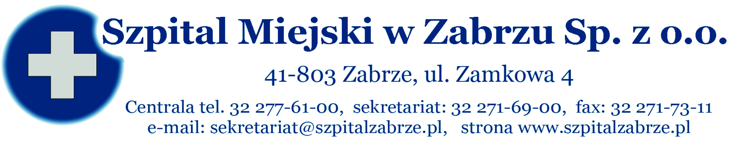
SM/DZ/2013/......../........
Zabrze, dnia 19.06.2013 r.

WSZYSCY WYKONAWCY

PRZETARG NIEOGRANICZONY NR 15/PN/13

NA TERMOMODERNIZACJE BUDYNKU SZPITALA MIEJSKIEGO W ZABRZU SP. Z O.O., PRZY UL. ZAMKOWEJ 4.,WRAZ ZE ZMIANĄ KOLORYSTYKI ELEWACJI, WYMIANĄ STOLARKI OKIENNEJ I DRZWIOWEJ, PRZEBUDOWIE WYMIENNIKOWNI C.O. I C.W.U., BUDOWIE INSTALACJI SOLARNEJ, PRZEBUDOWIE INSTALACJI CENTRALNEGO OGRZEWANIA.

INFORMACJA O WYKLUCZENIU WYKONAWCY, INFORMACJA O ODRZUCENIU OFERT, INFORMACJA O WYBORZE OFERT.

- INFORMACJA O WYKLUCZENIU WYKONAWCY ORAZ ODRZUCENIU ICH OFERT

Działając zgodnie z art. 24 :
1) ust. 2 pkt. 4 ustawy PZP Zamawiający:
a) wyklucza Wykonawcę Zarząd Budynków Komunalnych S.A., ul. Legionów 37c,
42-600 Tarnowskie Góry, ponieważ nie wyraził zgody na przedłużenie okresu związania z ofertą i nie przedłużył terminu ważności wadium,
b) wyklucza Wykonawcę MARWENT S.C., Marian Szmidt, Elwira Bomba,ul. Główna 63,
42- 622 Świerklaniec, ponieważ nie wyraził zgody na przedłużenie okresu związania z ofertą i nie przedłużył terminu ważności wadium,
c) wyklucza Wykonawce THERMBAU POLSKA Sp. z o.o. Sp. K.,ul. Walki Młodych 78 a,
64-920 Piła, ponieważ nie wyraził zgody na przedłużenie okresu związania z ofertą i nie przedłużył terminu ważności wadium,
d) wyklucza Wykonawcę SAMSON Sp. z o.o., ul. Fabryczna 9, 33-132 Niedomice, ponieważ nie wyraził zgody na przedłużenie okresu związania z ofertą i nie przedłużył terminu ważności wadium.
2) ust.4 ustawy PZP Zamawiający odrzuca oferty w/w Wykonawców.

2. INFORMACJA O WYBORZE OFERT

Informujemy, że w przetargu nieograniczonym 15/PN/13 na termomodernizacje budynku Szpitala Miejskiego w Zabrzu Sp. z o.o., przy ul. Zamkowej 4.,wraz ze zmianą kolorystyki elewacji, wymianą stolarki okiennej i drzwiowej, przebudowie wymiennikowni c.o. i c.w.u., budowie instalacji solarnej, przebudowie instalacji centralnego ogrzewania (otwarcie 17/05/2013 r o godz.10¹⁵) dokonano wyboru następującej oferty:

- Firmie AXEL - Systemy Budowlane Sp. z o.o., ul. Horoszkiewicza 6-B101,45-301 Opole, która złożyła najkorzystniejszą ofertę , zgodną z SIWZ i PZP o wartości 4.152.395,38 zł, tj. 5.107.446,32 zł brutto, słownie: pięć milionów sto siedem tysięcy czterysta czterdzieści sześć złotych 32/100.

STRESZCZENIE OCENA I PORÓWNANIE ZŁOŻONYCH OFERT
NR OFERTY | WYKONAWCA | KRYTERIUM CENA  100 PKT
I | SAMSON Sp. z o.o., ul. Fabryczna 9, 33-132 Niedomice | WYKLUCZONY
II | THERMBAU POLSKA Sp. z o.o. Sp. K.,  ul. Walki Młodych 78 a, 64-920 Piła | WYKLUCZONY
III | Z.P.H.U IMPORT-EXPORT"KROMAR" MARIAN KROTLA, ul. Oleska 280,42-161 Starokrzepice | 91,71
IV | P.P.H.U ROBIREX, Roman Biernacki,  ul. Wigilijna 28, 44-105 Gliwice | 73,84
V | Zarząd Budynków Komunalnych S.A.,  ul. Legionów 37c,42-600 Tarnowskie Góry | WYKLUCZONY
VI | Lider Konsorcjum 1:  Z.R.B.I. "BUDO-MAX" S.J. Radosław Marks, Piotr Marks, al. Wojska Polskiego 124, 42-200 Częstochowa,  Członek Konsorcjum 2: Przedsiębiorstwo "KONCEPT" Piotr Szczerba, ul. Rynek Wieluński 3,  42-200 Częstochowa,  Członek Konsorcjum 3.:  P.H.U. "MONTER" Grzegorz Wąsowicz, ul. Chałubińskiego11, 42-200 Częstochowa | 86,71
VII | Zakład Budowlano Instalacyjny "ALFA"mgr inż. Wojciech Caputa,ul. Plebiscytowa 1, 44-100 Gliwice | 85,65
VIII | MARWENT S.C., Marian Szmidt, Elwira Bomba,  ul. Główna 63,42- 622 Świerklaniec | WYKLUCZONY
IX | AXEL - Systemy Budowlane  Sp. z o.o., ul. Horoszkiewicza 6-B101,45-301 Opole | 100

TERMIN ZAWARCIA UMOWY
Zgodnie z art. 94 ust 1 pkt 2 w przypadku zamówień , których wartość jest niższa niż kwoty określone w przepisach wydanych na podstawie art. 11 ust 8, Zamawiający zawiera umowę w sprawie zamówienia publicznego z zastrzeżeniem art. 183, w terminie:
- nie krótszym niż 5 dni od dnia przesłania zawiadomienia o wyborze najkorzystniejszej oferty, jeżeli zawiadomienie to zostało przesłane w sposób określony w art. 27 ust 2, albo 10 dni, jeżeli zostało przesłane w inny sposób,
- przed upływem wyżej wymienionego terminu, po przesłaniu zawiadomienia o wyborze oferty – jeżeli w postępowaniu złożono tylko jedną ofertę, nie odrzucono żadnej oferty, nie wykluczono żadnego Wykonawcy.

.........................................................................
Prezes Zarządu Szpitala Miejskiego w Zabrzu Sp. z o.o.

